Presseinformation
Melle, September 2024

Vollwertige Wohnraumerweiterung
Neues wärmegedämmtes Fassadenmodul mit hohem Vorfertigungsgrad für die effiziente Fassadensanierung
Ansprechpartnerin für
die Redaktion:
Frau Katharina Szovati
Münsterweg 12
59269 Beckum
T +49 2521 82994-14
katharina.szovati@holtgreife.com
Kontakt:
Solarlux GmbH
Industriepark 1
49324 Melle
T +49 5422 92710
info@solarlux.com
www.solarlux.com

Solarlux hat sein Sortiment erweitert und seine langjährige Expertise mit beweglichen Elementen aus Glas auf Sanierungsobjekte ausgedehnt. Mit den wärmegedämmten Fassadenmodulen Ecoline M lassen sich Balkone und Loggien im Vergleich zu klassischen Pfosten-Riegel-Konstruktionen schneller und effizienter einhausen, ohne dass der beliebte Balkoncharakter verloren geht.

Freisitze in Form von Balkonen und Loggien haben nicht zuletzt seit der Pandemie an Bedeutung gewonnen und bieten vor allem im Geschosswohnungsbau wertvolle individuelle Freiräume. Glas-Faltwände bieten hier das Beste aus zwei Welten: In geschlossenem Zustand schaffen sie vollwertige Wohnräume ohne Wärmebrücken, in geöffnetem Zustand gehen Innen- und Außenraum nahtlos ineinander über und erzeugen so den beliebten Balkoncharakter.

Um Fassaden von in die Jahre gekommenen Bestandsgebäuden schnell und mit hohem Vorfertigungsgrad sanieren zu können, hat der Fenster- und Fassadenspezialist Solarlux das Modulsystem Ecoline M entwickelt. Dabei ist ein Brüstungselement mit einer Ecoline Glas-Faltwand zu einer festen Einheit mit umlaufendem Profilrahmen verbunden. Trotz der Größe der Module sind die Profilansichten und der statische Querriegel schmal und sorgen so für eine filigrane Fassadenoptik. Darüber hinaus zeichnet sich das System durch verdeckt liegende Befestigungs- und Entwässerungsebenen aus. Die genauen Abmessungen und die Anzahl der Faltelemente werden in der Planungsphase individuell konfiguriert. Die Module werden als vorgefertigte Einheiten auf die Baustelle geliefert, Brüstungsgläser und Faltelemente werden vor Ort montiert. Durch diese Modulbauweise werden die Montagezeiten deutlich verkürzt und die Bewohnerschaft kaum beeinträchtigt.
Als Bauanschluss stehen zwei Varianten zur Wahl: Entweder werden die Module mit Konsolen direkt auf die vorhandene Bodenplatte montiert oder vor diese gesetzt, wodurch die Balkonfläche nicht verkleinert wird. Ein Komfort-Reinigungsbeschlag macht die Glasreinigung von innen sicher und einfach.

Die Dreifach-Isolierverglasung sorgt für optimale Uw-Werte von bis zu 1,1 W/(m²K) für erhöhte Anforderungen an eine energieeffiziente Gebäudehülle. Für geringere Anforderungen an den Wärmeschutz ist das System auch mit ungedämmten Schiebe-Dreh-Elementen als Variante SL Modular von Solarlux erhältlich. Weitere Ausbaustufen, z.B. mit Photovoltaik in der Brüstung, sind ebenfalls in Kürze verfügbar.
www.solarlux.com
Solarlux GmbH, September 2024 – Abdruck frei –2.424 Zeichen (inkl. Leerzeichen)
Um Zusendung von Belegen an die Pressestelle in Beckum wird gebeten.

Bildnachweis: Solarlux GmbH

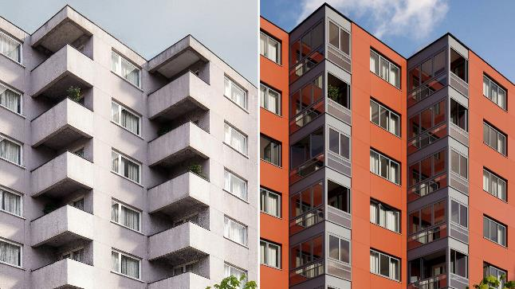
Solarlux_Fassadenmodul_warm_vorher_nachher_04: Vorher-Nachher-Effekt: Im Zuge einer Fassadensanierung verwandelt das Fassadenmodul Ecoline M ehemals offene Balkone in vollwertige Wohnraumerweiterungen, wobei der Balkoncharakter durch die Glas-Faltwände erhalten bleibt.

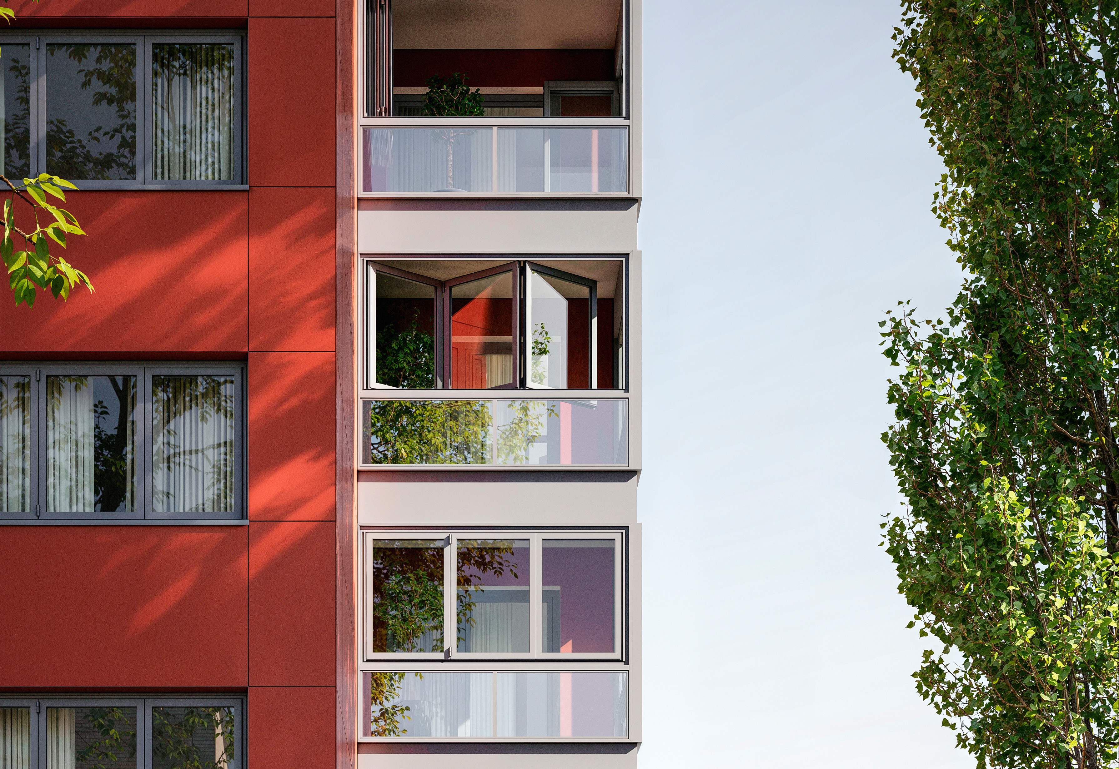
Solarlux_Fassadenmodul_Fassade_Ausschnitt.jpg: Mit dem Fassadenmodul Ecoline M ist eine vollwertige Wohnraumerweiterung möglich, ohne dass der Balkoncharakter verloren geht.
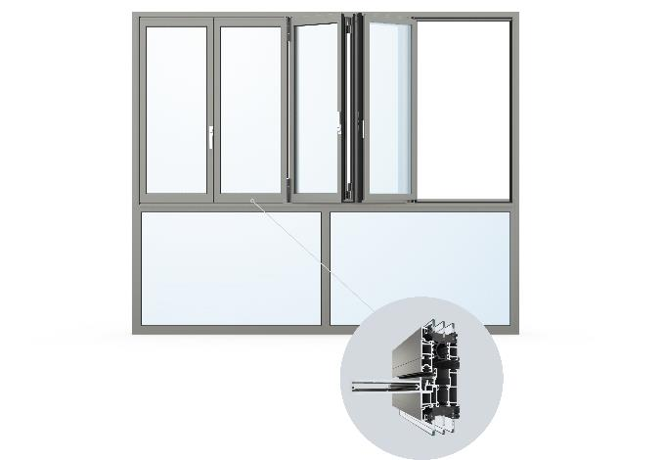
Solarlux_Fassadenmodul_warm_Zeichnung.jpg: Das wärmegedämmte Fassadenmodul Ecoline M fügt ein Brüstungselement mit einer Ecoline Glas-Faltwand zu einer festen Einheit mit einem umlaufenden Profilrahmen zusammen.

Bildnachweis: Solarlux GmbH
Copyright: Es gelten die folgenden Nutzungsrechte:
- Die Nutzung ist ausschließlich für die Darstellung oder Bewerbung von Leistungen, Produkten oder Projekten des Unternehmens Solarlux GmbH gestattet. Jede andere Publikation bedarf der schriftlichen Zustimmung seitens Solarlux.
- Die Veröffentlichung der Bilder ist für Print, Web und social Media gestattet
- Bei jeder Veröffentlichung muss der in den Metadaten des Bildes genannte Copyrighthinweis mit veröffentlicht werden (z.B. „Bild: Solarlux GmbH“ oder „*Name des Fotografierenden* für Solarlux GmbH“ oder *Name des Fotografierenden*.)
- Eine Weitergabe der Bilder an Dritte ist nicht gestattet
- Die Bearbeitung der Bilder ist nur gestattet, sofern die Kernaussage des Bildes unverändert bleibt.
- Die Nutzung ist räumlich und zeitlich uneingeschränkt.

Social Media
Hashtags: #Solarlux #fassade #balkonverglasung

Solarlux auf LinkedIn:
https://www.linkedin.com/company/solarluxgmbh/
Solarlux auf Instagram:
https://www.instagram.com/solarlux/
Solarlux auf Facebook:
https://www.facebook.com/solarlux/
Über Solarlux GmbH
Seit über 40 Jahren ist Solarlux Spezialist für bewegliche Fenster- und Fassadenlösungen aus einer Hand. Sämtliche Produkte – von Glas-Faltwänden, Schiebefenstern und Glasanbauten bis hin zu Balkonverglasungen und Vorhangfassaden – sind Eigenentwicklungen, die mit Leidenschaft und Präzision produziert werden und dem Qualitätsanspruch „Made in Germany“ entsprechen. Als partnerschaftlicher Begleiter bei der Planung und Umsetzung von Bauvorhaben ist das deutsche Familienunternehmen auf die umfassende Unterstützung von Architekten, Handwerksbetrieben und Bauherren spezialisiert. Dabei werden Sorgfalt und Erfindergeist gekonnt miteinander verbunden – immer mit dem Ziel vor Augen, für jedes noch so anspruchsvolle Projekt die optimale Lösung zu entwickeln. Gegründet von Herbert Holtgreife, wird das niedersächsische Unternehmen mit Sitz in Melle bei Osnabrück in zweiter Generation von seinem Sohn Stefan Holtgreife geführt. In der Unternehmenszentrale am Solarlux Campus sowie in 45 Vertriebsstandorten weltweit wirken rund 1000 Mitarbeiter am Erfolg mit.

